Информация о предлагаемом для софинансирования гуманитарном проекте «Квадрокоптер»

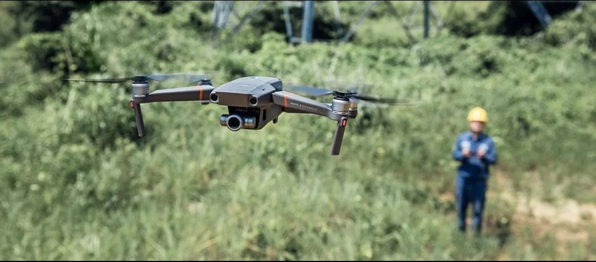
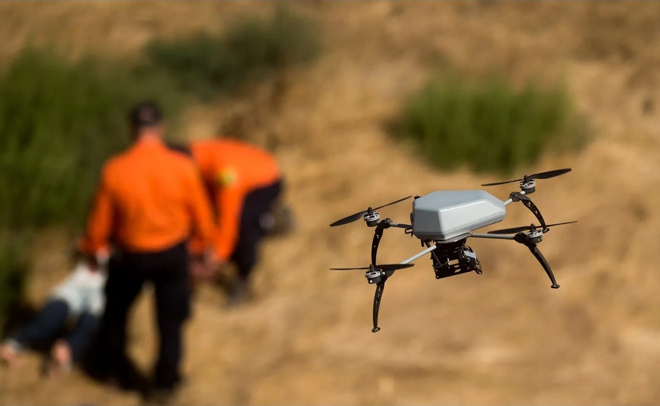
Организация-заявитель, предлагающая проект | Россонский районный отдел по чрезвычайным ситуациям учреждения «Витебское областное управление МЧС».
УНП | 300003292
Адрес | Витебская область, г.п.Россоны, ул.П.М.Машерова, д.15.
Должность ответственного лица | Начальник отдела.
ФИО ответственного лица | Морозов Алексей Викторович
Контактные данные для связи | 80215951306, rossony@vitebsk.mchs.gov.by
Название проекта | Организация и проведение поисково-спасательных работ в экосистемах с использованием беспилотного летательного аппарата.
Продолжительность проекта, лет | Постоянно
Целевая группа | Различные слои населения постоянно (временно) проживающие на территории района.
Место реализации проекта | Витебская область, Россонский район.
Обоснование проблемы с учетом исходной ситуации в регионе реализации проекта | Ежегодно в лесных массивах региона происходит потеря людей, ведущих активный образ жизни: сбор грибов и ягод, участие в охоте, и других мероприятий. Это обусловлено потерей ориентиров, азартом, суетой, усталостью, неправильной оценкой расстояния, невниманием к окружающей обстановке, завышенной самооценкой, дезориентацией в темноте, попытки сократить маршрут, отделение от основной группы. Приобретение беспилотного летательного аппарата позволит значительно сократить время обнаружения потерявшихся в лесу людей для оперативного оказания квалифицированной помощи.
Цели проекта | Проведение первоочередных аварийно-спасательных работ при ликвидации чрезвычайных ситуаций природного и техногенного характера.
Краткое содержание (суть) проекта | Оснащение поисково-спасательных групп современным оборудованием для проведения аварийно-спасательных работ.
Валюта | USD
Общая стоимость проекта | 6316
Средства донора | 6316
Софинансирование | Неденежный вклад – обучение безопасным правилам управления беспилотными летательными аппаратами в специализированном учреждении образования, а также периодическое повышение квалификации операторов.
Задачи, планируемые к выполнению в рамках реализации проекта | Первоочередная организация и координация действий при проведении спасательных работ по поиску людей автономными мобильными расчетами в природных экосистемах на больших площадях, в условиях болотистой местности, густого труднопроходимого леса;  проведение мониторинга мест массового отдыха граждан у воды;  проведение аварийно-спасательных и других неотложных работ в зонах разрушения зданий и сооружений;  ликвидация чрезвычайных ситуаций связанных с крушением воздушных судов на территории района (области);  проведение максимально оперативной оценки полученного ущерба при возникшей чрезвычайной ситуации.
Краткое описание мероприятий в рамках проекта | В связи с тем, что 129 тысяч гектар территории Россонского района (60 процентов от всей площади) занимают леса, сконцентрирован значительный озерный рекреационный фонд (в районе 192 больших и малых озер), леса богаты ягодами, грибами, разнообразен животный мир (в летне-осенний период большая часть населения занимается собиранием грибов, ягод, рыболовством и охотой, развивается экотуризм), а район отличается малой плотностью населения, населенные пункты значительно удалены друг от друга – ежегодно существует угроза людям заблудиться в лесном массиве. Статистика показывает, что ежегодно в районе в среднем в лесу теряется около 8 человек, что влечет за собой привлечение значительного количества людей и технических средств для проведения поисково-спасательных работ.
Ожидаемые результаты | Снижение количества погибших и травмированных людей для обеспечения демографической безопасности Республики.  Ежегодно при реализации проекта помощь получат не менее пятнадцати человек.  В рамках проекта будут реализованы и использованы современные приёмы проведения поисково-спасательных работ в лесных массивах и прилегающих территориях.

Наименование оборудования | Количество, шт. | Стоимость, рублей
Квадрокоптер | 1 | 9900
Пульт управления | 1 | 4990
Аккумуляторная батарея | 4 | 3756
Зарядная станция | 1 | 259
Зарядное устройство | 1 | 395
Карта памяти | 1 | 39
Сумка для переноски | 1 | 167
Держатель для планшета | 1 | 249
Взлетная площадка | 1 | 77
Итого: | 12 | 19832
/3,14=6316 USD

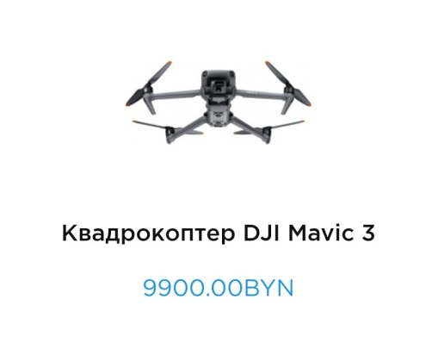 | 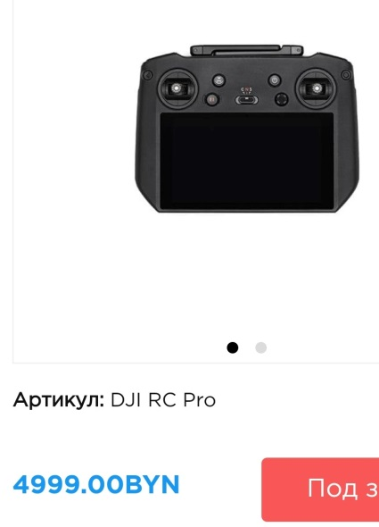 | 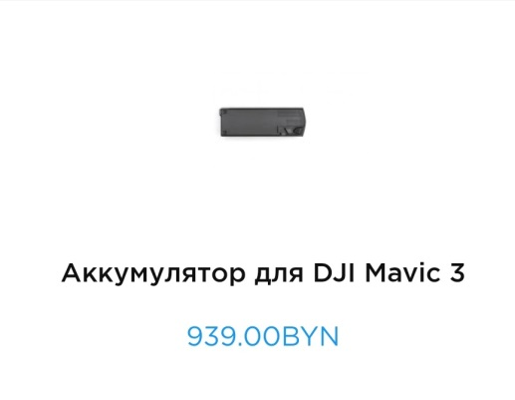
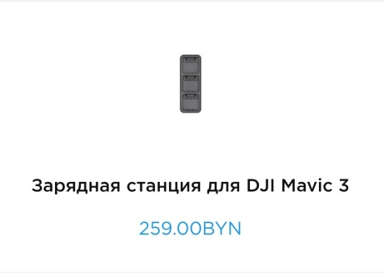 | 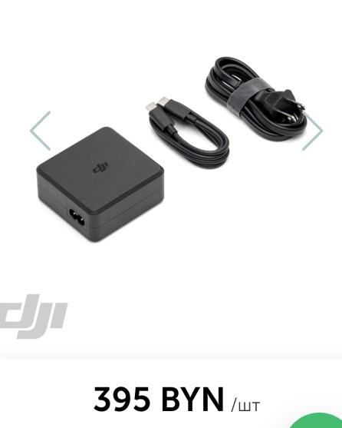 | 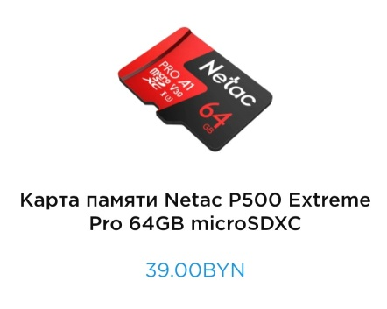
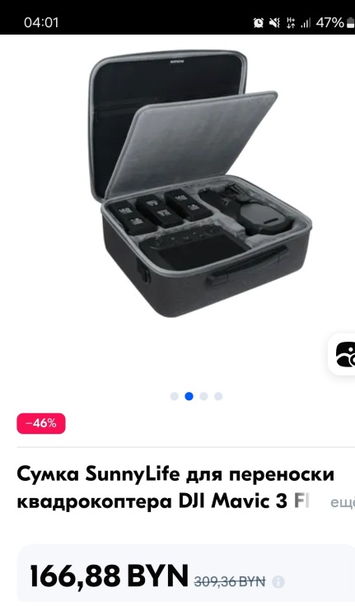 | 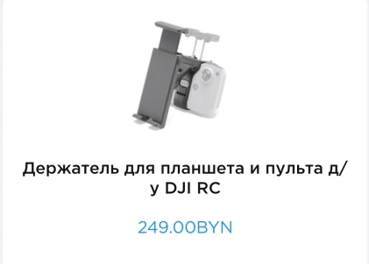 | 